Санкт-Петербургский национальный исследовательский университет информационных технологий, механики и оптики

Мегафакультет компьютерных технологий и управления

Факультет программной инженерии и компьютерной техники



Лабораторная работа №6  
по основам профессиональной деятельности

Вариант: 72853

Группа: P3114

Студент: Лагус

Максим Сергеевич

Преподаватель: Перминов Илья Валентинович

г. Санкт-Петербург

Апрель, 2022

***Задание:***

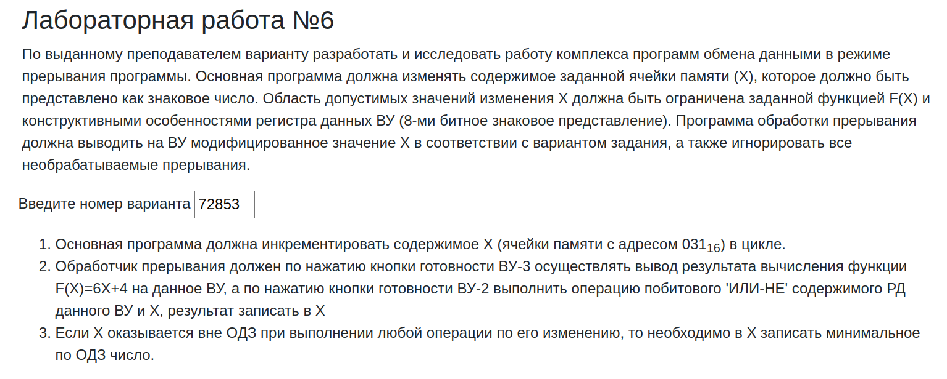

***Выполнение работы:***

**Текст исходной программы**

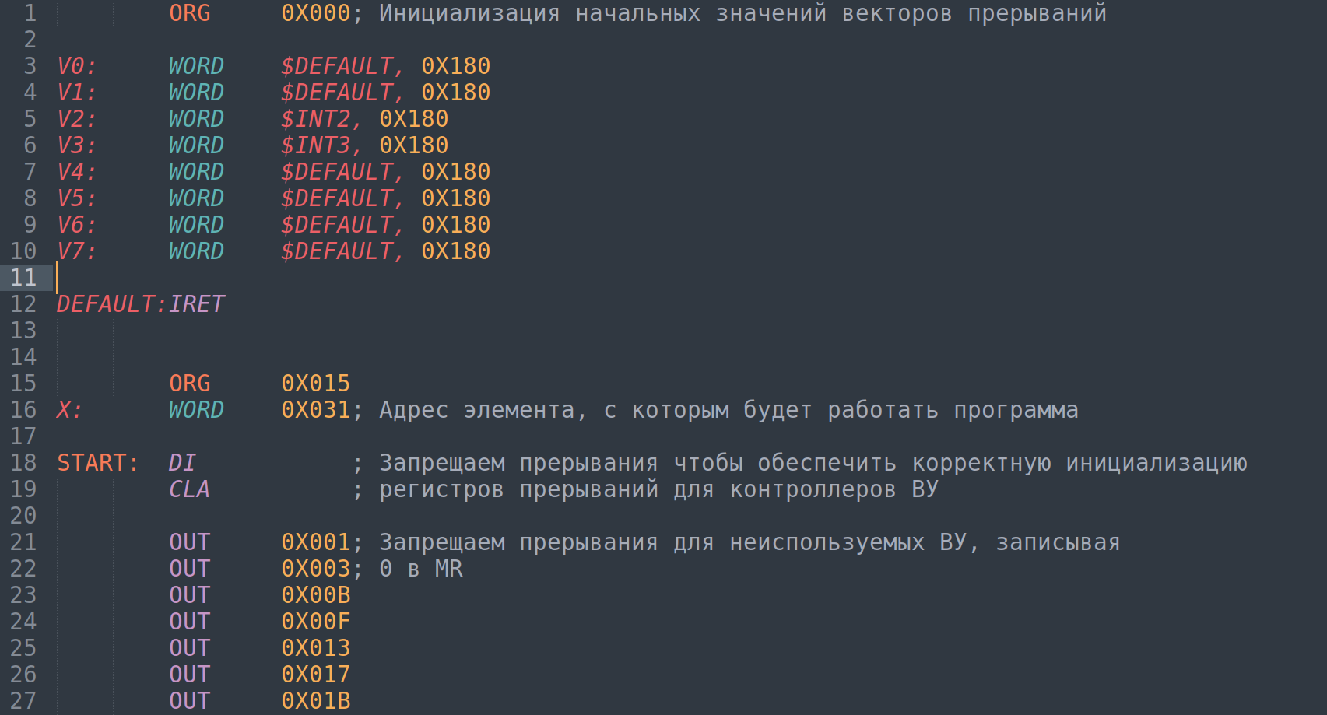

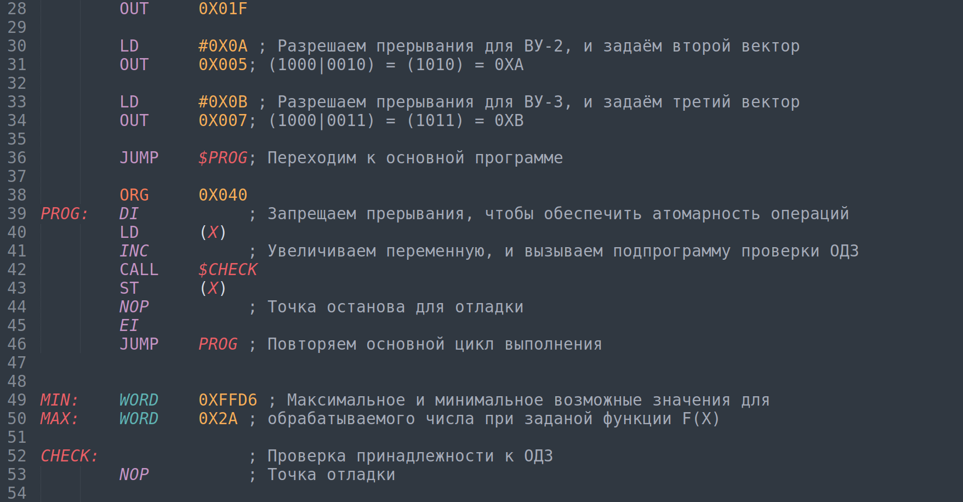

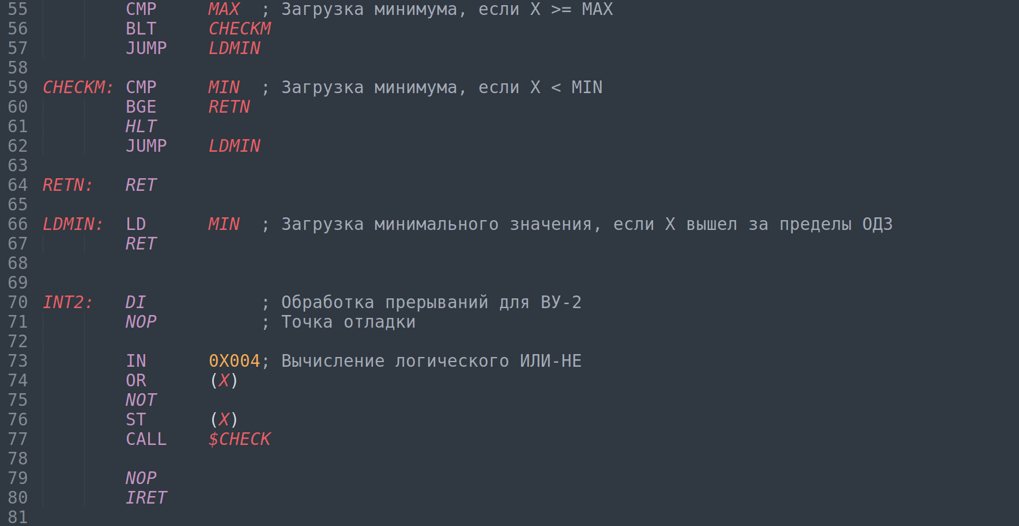

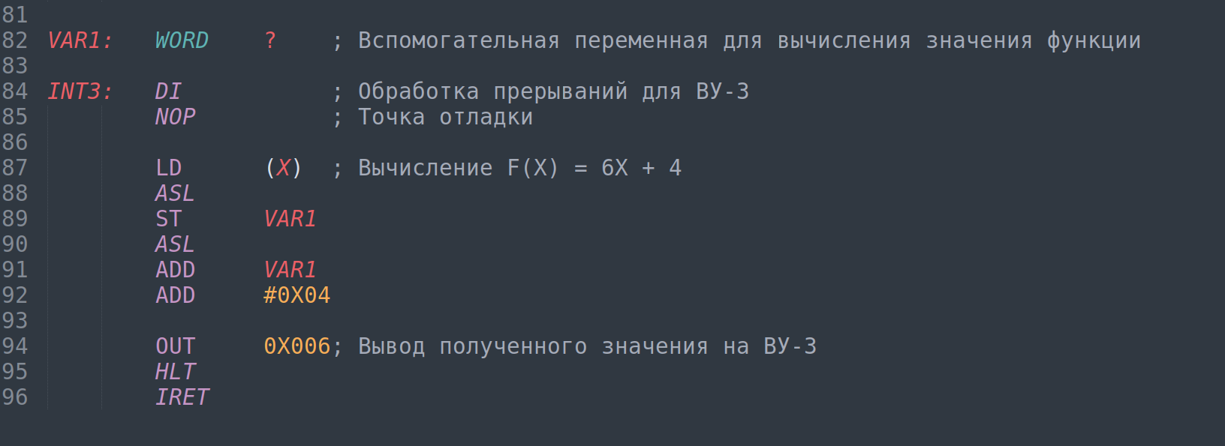

**Описание программы**

1. **Расположение программы в памяти**

Вектора прерываний: 0x00 - 0x10

Программа и некоторые переменные: 0x40 - 0x78

1. **Область представления**

X - ячейка, содержащая адрес переменной X, которая представляется как 16-разрядное знаковое число

MIN, MAX - переменные, содержащие знаковые 16-разрядные числа

1. **Область допустимых значений**

По заданию, F(X) $∈$ [- 128; 127], так как значение этой функции выводится на ВУ-3, которое ограниченно 8-битной разрядной сеткой

Тогда: - 128 $≪$ 6x + 4 $≪$ 127

- 42 $≪$ x $≪$ 41

Значит, X $∈$ [- 42; 41].

1. **Методики проверки**

**Проверка обработки прерываний**

1. Загрузить и скомпилировать текст программы в БЭВМ
2. Заменить NOP на HLT в начале и в конце подпрограмм обработки прерываний
3. Запустить основную программу
4. Установить “Готовность ВУ-3”
5. Дождаться останова
6. Записать содержимое аккумулятора в момент останова программмы
7. Посчитать значение выражения 6*AC + 4
8. Продолжить выполнение программы и дождаться следующего останова
9. Сравнить выведенное на ВУ-3 значение с посчитанным ранее результатом
10. Ввести в ВУ-2 число 0x1C
11. Установить “Готовность ВУ-2”
12. Записать полученные значений во время остановов, до и после обработки прерывания, сравнить с ожидаемыми

**Проверка удволетворения ОДЗ**

1. Загрузить и скомпилировать текст программы в БЭВМ
2. Заменить NOP на HLT в начале и в конце подпрограммы проверки ОДЗ
3. Запустить основную программу в автоматическом режиме
4. Дождаться переполнения области допустимых значений и срабатывания точки останова
5. Проверить присвоение переменной минимального значений

**Трассировка программы**